第 11 讲 最值与正方形模型

知识点01 专题 4 平行（特殊）四边形中的最值问题
本板块按源讲义“专题 4 平行（特殊）四边形中的最值问题”整理，聚焦四边形条件识别、性质应用和辅助线构造。

例题讲解
1．如图，在 Rt△ABC 中，∠C = 90°，AC = 6，BC = 8，点 N 是 BC 边上一点，点 M 为 AB 边上的动点，点 D、E 分别为 CN，MN 的中点，则 DE 的最小值是（ ）
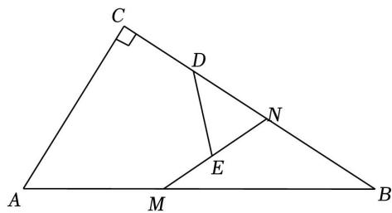
A．2 B． 12/5
C．3 D． 24/5

知识点02 类型一：正方形中的十字架模型
本板块按源讲义“类型一：正方形中的十字架模型”整理，聚焦四边形条件识别、性质应用和辅助线构造。

例题讲解
2．如图，在正方形 ABCD 中，点 E 是 DC 边的中点，AE 的垂直平分线分别交 AD，BC 边于点 F，G，垂足为点 H．若 AB = 4，则 GH 的长为 3√5/2。
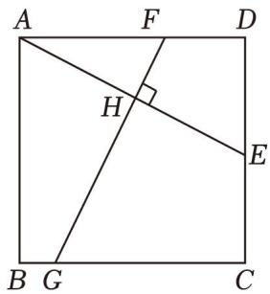
第 1 题
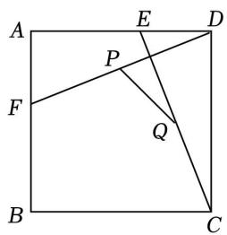
第 2题

知识点03 类型二：正方形中的半角 45°）模型
本板块按源讲义“类型二：正方形中的半角 45°）模型”整理，聚焦四边形条件识别、性质应用和辅助线构造。

例题讲解
3．如图，点 E、F 分别在正方形 ABCD 的边 BC、CD 上，∠EAF = 45°，已知 AD = 6（正方形的四条边都相等，四个内角都是直角），DF = 2，则 S△AEF = （ ）
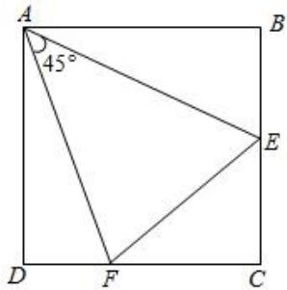
A．6 B．12 C．15 D．30

知识点04 类型三：正方形中的手拉手模型
本板块按源讲义“类型三：正方形中的手拉手模型”整理，聚焦四边形条件识别、性质应用和辅助线构造。

例题讲解
4．如图，正方形 ABCD 的边长为 9，E 为对角线 AC 上一点，连接 DE，过点 E 作 EF ⊥ DE，交射线 BC 于
点 F，以 DE，EF 为邻边作矩形 DEFG，连接 CG，下列结论中不正确的是（ ）
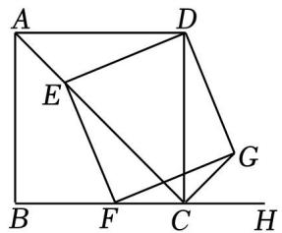
A．矩形 DEFG 是正方形
B． ∠ CEF = ∠ ADE
C．CG 平分∠ DCH
D． CE + CG = 9 √2

当堂练习
5．如图，在 ▱ABCD 中，∠C = 120°，AD = 2AB = 8，点 H，G 分别是边 CD，BC 上的动点，连接 AH，HG，点 E 为 AH 的中点，点 F 为 GH 的中点，连接 EF，则 EF 的最大值与最小值的差为 √3。
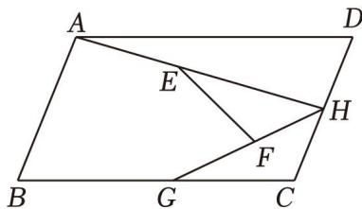
6．如图，在正方形 ABCD 中，点 E，F 分别在 AD，AB 上，满足 DE = AF，连接 CE，DF，点 P，Q 分别是 DF，CE 的中点，连接 PQ．若 ∠ADF = α．则 ∠PQE 可以用 α 表示为（ ）
A．α
B． 45° - α
C． 45° - α/2
D． 3 α - 45°
7．如图，在正方形 ABCD 中，点 E，F 分别在 BC，CD 上，连接 AE，AF，EF，∠EAF = 45°．若 ∠BAE = α，则 ∠FEC 一定等于（ ）
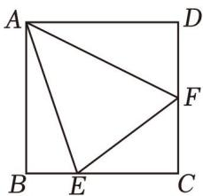
A．2α
B． 90° - 2 α
C． 45° - α
D． 90° - α
8．如图，正方形 ABCO 和正方形 DEFO 的顶点 A，O，E 在同一直线 l 上，且 EF = √2，AB = 3，给出下列结论： ① ∠ COD = 45°；② AE = 6；③ CF = BD = √17；④△ COF 的面积是 3/2 其中正确的结论为
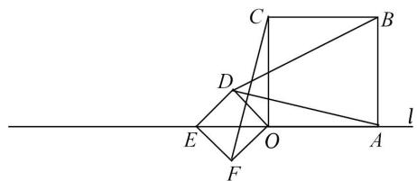
A．①③ B．①④
C．②③ D．①③④
9．如图，在 ▱ABCD 中，已知 AB = 4，BC = 6，∠ABC = 60°，点 P 是 BC 边上一动点（点 P 不与 B，C 重合），连接 AP，作点 B 关于直线 AP 的对称点 Q，则线段 QC 的最小值为 2√7 - 4。
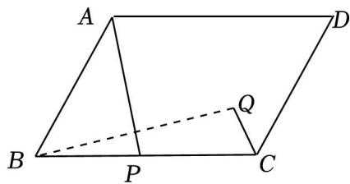
10．如图，在正方形 ABCD 中，E、F 分别是 AB、BC 的中点，CE 交 DF 于点 G，连接 AG．下列结论：① CE = DF；② CE ⊥ DF；③ ∠EAG = 30°；④ ∠AGE = ∠CDF．其中正确的是（ ）
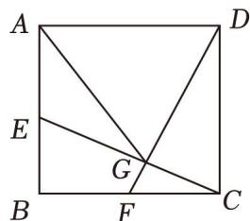
A．①② B．①③
C．①②④ D．①②③
11．如图，在边长为 6 的正方形 ABCD 内作 ∠EAF = 45°，AE 交 BC 于点 E，AF 交 CD 于点 F，连接 EF．若 DF = 3，则 BE 的长为（ ）
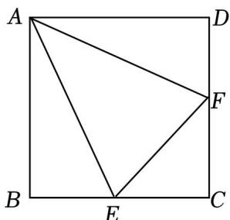
A．2 B．3 C．4 D．5
12．如图，已知四边形 ABCD 为正方形， AB = 2 √2，点 E 为对角线 AC 上一动点，连接 DE，过点 E 作 EF ⊥ DE．交射线 BC 于点 F，以 DE、EF 为邻边作矩形 DEFG，连接 CG
①求证：矩形 DEFG 是正方形；
②探究：CE+CG 的值是否为定值？若是，请求出这个定值；若不是，请说明理由．
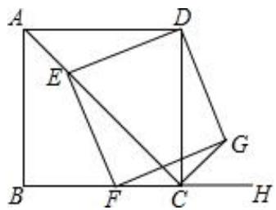
13．如图，在 △ABC 中，∠BAC = 30°，AB = AC = 12，P 为 AB 边上一动点，以 PA，PC 为边作平行四边形 PAQC，则对角线 PQ 的长度的最小值为 6。
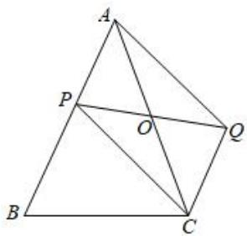
14．如图，在边长为 1 的正方形 ABCD 中，点 E，F 分别是边 AD，CD 上的动点，且 AE = DF，连接 BE、AF，交于点 G．
（1）连接 DG，则线段 DG 的最小值是（√5 - 1）/2。
（2）取 CG 的中点 H，连接 DH，则线段 DH 的最小值是（√13 - 1）/4。
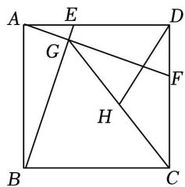

课后作业
15．如图，在 ▱ABCD 中，已知 AB = 4，BC = 6，∠ABC = 60°，点 P 是 BC 边上一动点（点 P 不与 B，C 重合），连接 AP，作点 B 关于直线 AP 的对称点 Q，则线段 QC 的最小值为 2√7 - 4。

16．如图，在正方形 ABCD 中，E、F 分别是 AB、BC 的中点，CE 交 DF 于点 G，连接 AG．下列结论：① CE = DF；② CE ⊥ DF；③ ∠EAG = 30°；④ ∠AGE = ∠CDF．其中正确的是（ ）

A．①② B．①③
C．①②④ D．①②③
17．如图，在边长为 6 的正方形 ABCD 内作 ∠EAF = 45°，AE 交 BC 于点 E，AF 交 CD 于点 F，连接 EF．若 DF = 3，则 BE 的长为（ ）

A．2 B．3 C．4 D．5
18．如图，已知四边形 ABCD 为正方形， AB = 2 √2，点 E 为对角线 AC 上一动点，连接 DE，过点 E 作 EF ⊥ DE．交射线 BC 于点 F，以 DE、EF 为邻边作矩形 DEFG，连接 CG
①求证：矩形 DEFG 是正方形；
②探究：CE+CG 的值是否为定值？若是，请求出这个定值；若不是，请说明理由．

19．如图，在 △ABC 中，∠BAC = 30°，AB = AC = 12，P 为 AB 边上一动点，以 PA，PC 为边作平行四边形 PAQC，则对角线 PQ 的长度的最小值为 6。

20．如图，在边长为 1 的正方形 ABCD 中，点 E，F 分别是边 AD，CD 上的动点，且 AE = DF，连接 BE、AF，交于点 G．
（1）连接 DG，则线段 DG 的最小值是（√5 - 1）/2。
（2）取 CG 的中点 H，连接 DH，则线段 DH 的最小值是（√13 - 1）/4。

21．已知正方形 ABCD 边长为 5，点 M、N 分别在边 BC，CD 上，连接 AM，MN，AN，若 ∠MAN = 45°，BM = 2，则线段 NC 的长为（ ）
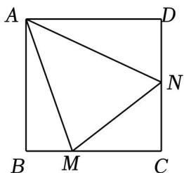
A．2 B．3
C． 15/7 D． 20/7
22．如图 1，已知正方形 ABCD 和正方形 AEFG 有公共顶点 A，连接 BE，DG
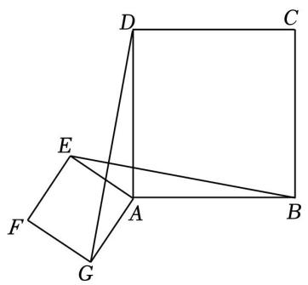
图1
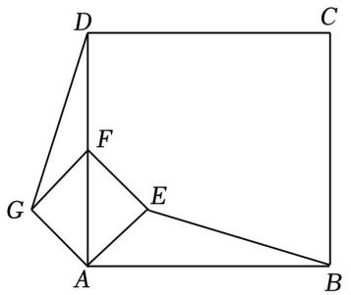
图2
（1）请判断 BE 与 DG 的数量关系与位置关系，并证明你的结论
（2）如图 2，已知 AB = 4， AE = √2，当点 F 在边 AD 上时，求 BE 的长．
23．如图，在 △ABC 中，AB = BC = 10，AC = 12，点 D，E 分别是 AB，BC 边上的动点，连结 DE，F，M 分别是 AD，DE 的中点，则 FM 的最小值为（ ）
A．12 B．10 C．9.6 D．4.8
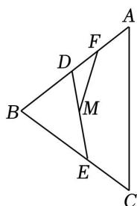
24．如图，P 为正方形 ABCD 内一点，过 P 作直线 PD 交 BC 于点 E，过 P 作直线 GH 交 AB、DC 于 G、H，
且 GH = DE ．若 ∠ APD = ∠ DEC， ∠ EDC = 15°．以下结论：
① △ ABP 为等边三角形；
② PG = √3 PD
③ S△ PBE = 3/4PD²
④ √2 BP = PE + PG
其中正确的有（ ）
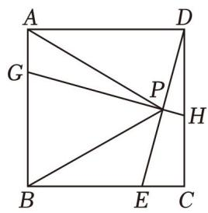
A．1 个 B．2 个 C．3 个 D．4 个

